**Министерство науки и высшего образования Российской Федерации**

федеральное государственное автономное образовательное учреждение высшего образования

**«НАЦИОНАЛЬНЫЙ ИССЛЕДОВАТЕЛЬСКИЙ УНИВЕРСИТЕТ ИТМО»**

**Отчет**

по лабораторной работе №4

по дисциплине «**Инструментальные средства разработки ПО**»

Авторы: Триголос Алексей Павлович

Факультет: ИТиП

Группа:M32041(M32131)

Преподаватель: Смирнов Станислав Михайлович

Санкт-Петербург 2021

# TRELLO

# Создание доски

1. Перейти в нужное рабочее пространство
2. Перейти в раздел доски
3. Нажать кнопку «Создать доску»

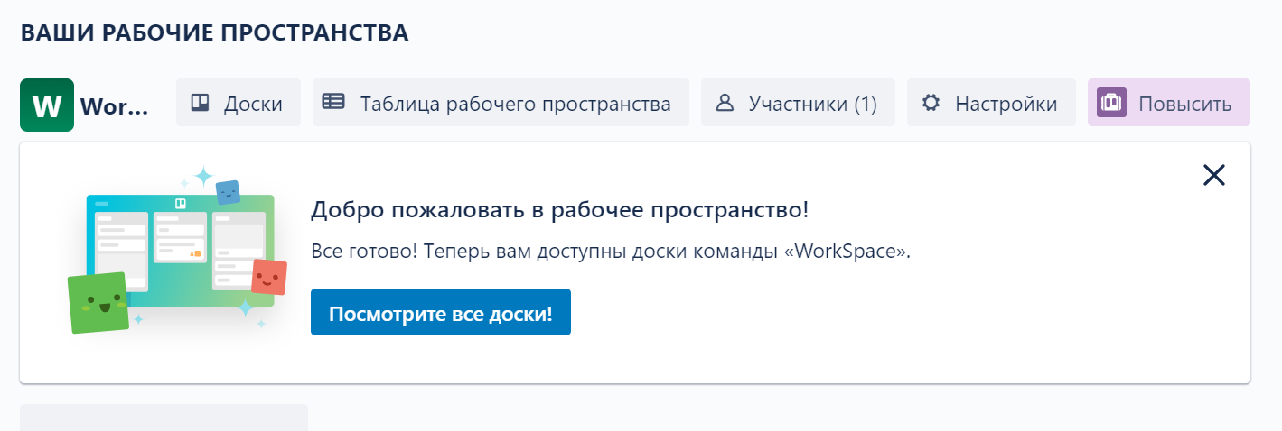

1. Далее ввести название доски и выбрать фон. При желании можно создать доску по одному из предложенных шаблонов.

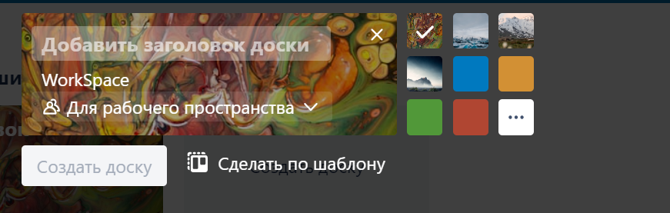

1. Нажать кнопку «Создать доску»

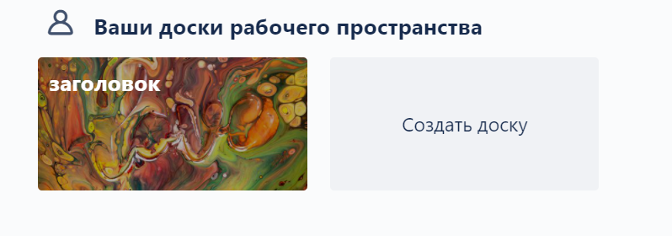

# Создание колонки

1. Нажать следующую кнопку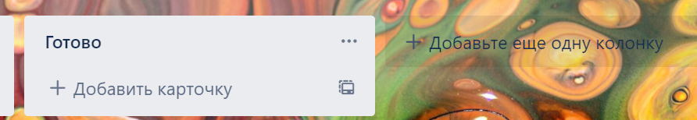
2. Далее в созданной колонке по мере востребованности, можно создавать карточки, нажав следующую кнопку:

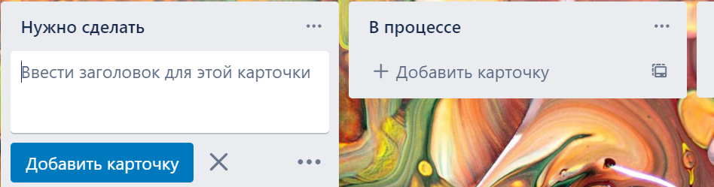

После чего следует заполнить название карточки

1. Чтобы внести какие-либо изменения в карточку, необходимо нажать рядом с названием иконку карандаша:

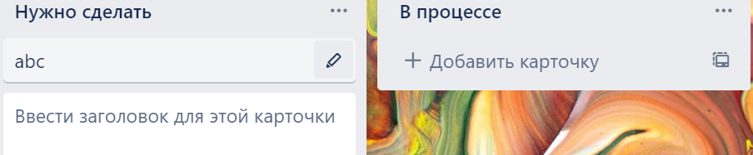

После чего откроется соответствующее меню:

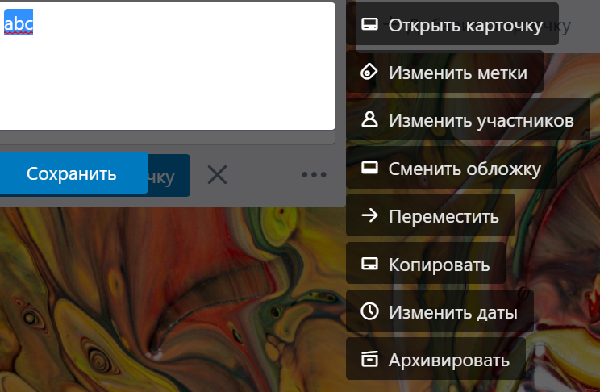

Расширенное меню редактирования карточки можно открыть, нажав «Открыть карточку»:

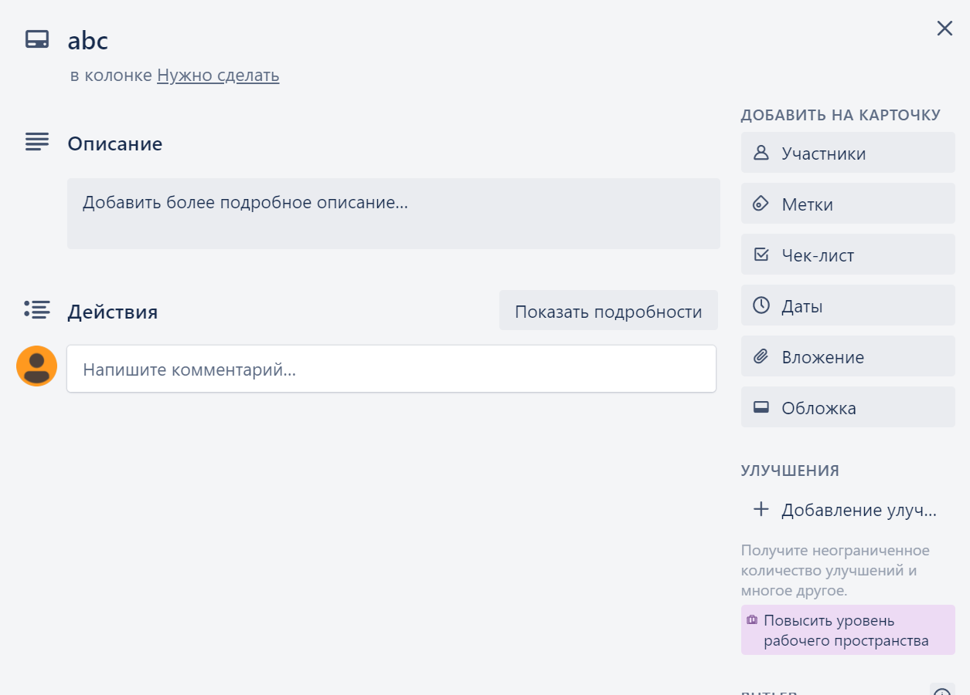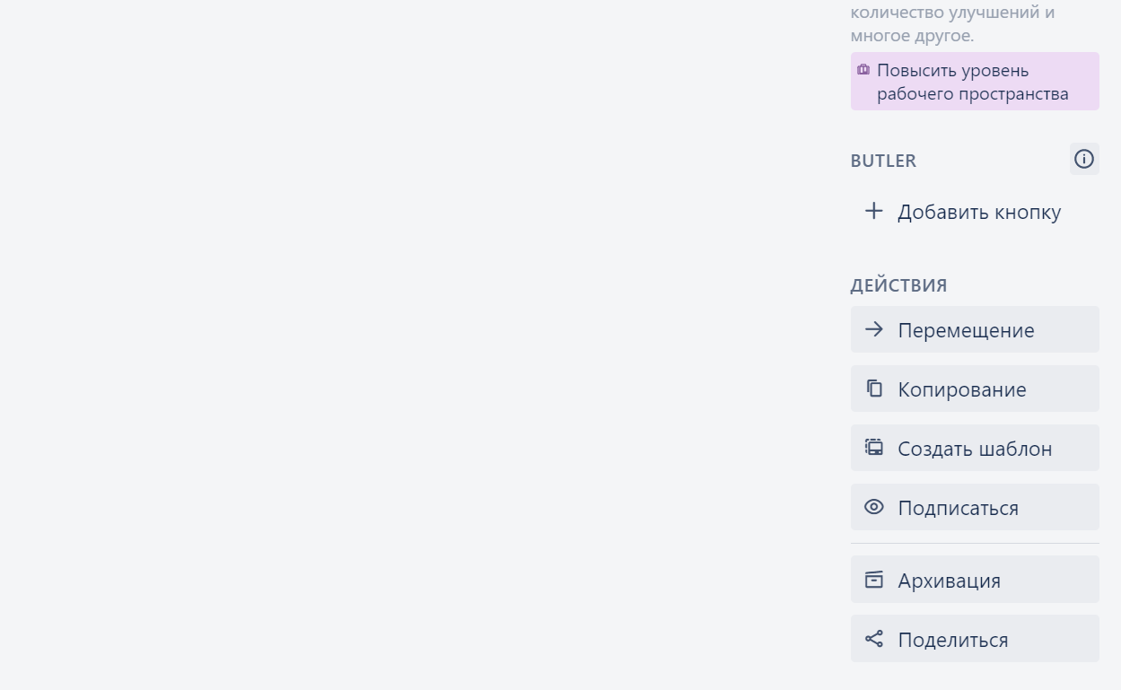

* 1. Добавить комментарий можно через соответствующее текстовое поле:

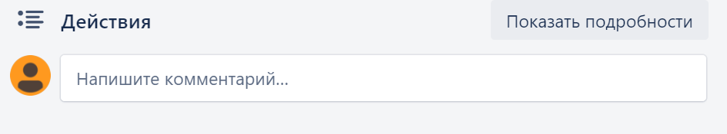

* 1. Добавить/изменить описание:

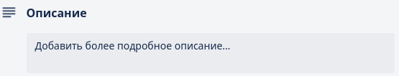

* 1. В правой части окна можно увидеть доступные действия с карточкой:

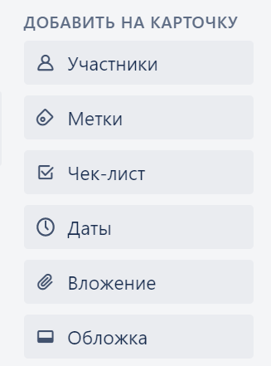

Может быть кнопка «Присоединиться», если это не ваша доска - добавить себя в карточку.

«Участники» - открыть список участников проекта с возможностью их добавления в карточку.

«Метки» - открыть список существующих меток с возможностью их прикрепления к карточке, а также с возможностью их создания.

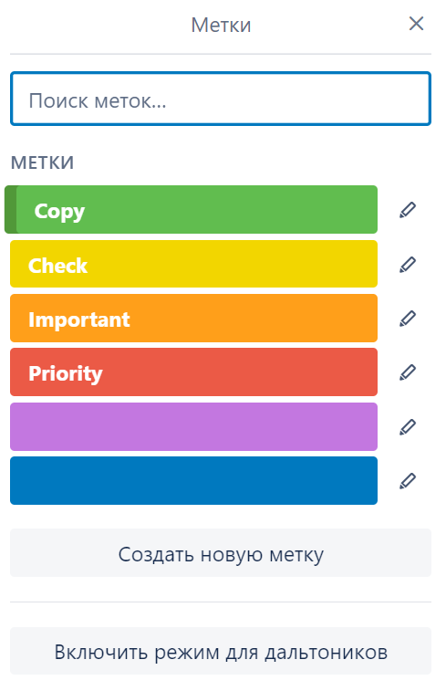

«Чек-лист» - добавить список задач к карточке.

После его добавления в общем окне карточки появится раздел с данным чек-листом, в который можно добавлять элементы(задачи) и назначать на них участников(в платной версии), а также срок на выполнение.

По мере выполнения пунктов в данном чек-листе, отображается progress bar с процентами выполненных задач в рамках данного чек-листа:

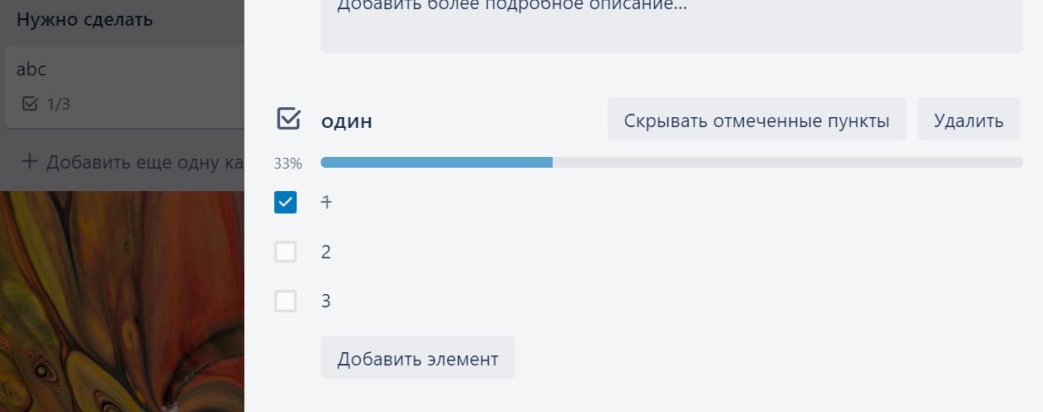

«Срок» - добавить срок (дедлайн) на данную карточку

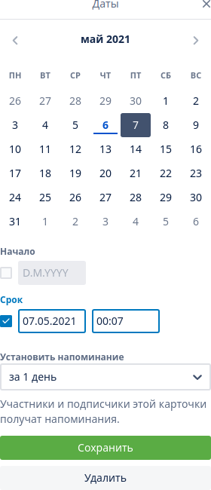

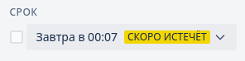После добавления срока, в общем окне карточки отобразится следующий раздел:

«Вложение» - добавить к карточке вложение.

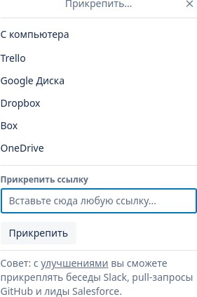

«Обложка» - изменить/назначить обложку на карточку.

1. Карточки можно перемещать между списками через окно всего проекта:

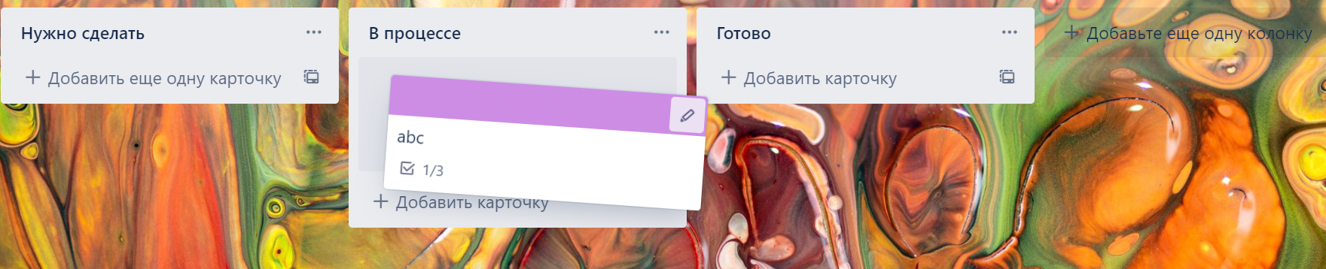

**Приглашение для совместной работы**

1. Нажмите копку «Пригласить»

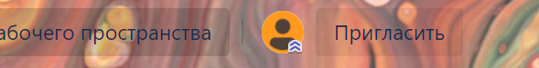

1. В открывающемся меню выбрать способ приглашения (ссылка или почта)
2. Нажать на кнопку «Отправить приглашение»

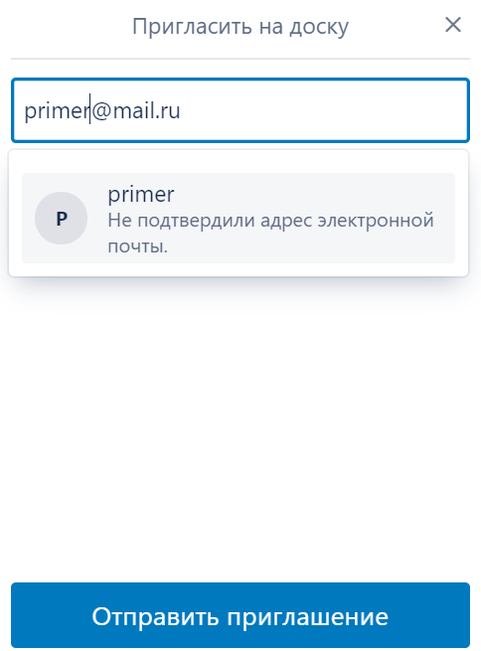

# Изменение доступа к доске

1. Нажать на верхней панели кнопку «Для рабочего пространства»

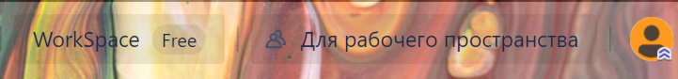

1. В открывшемся меню выбрать нужную доступность

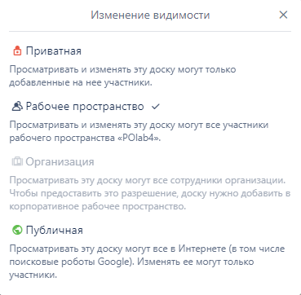

# Краткий вывод

* 1. Большое количество ярких фонов и обложек для каждой карточки, радуют глаз.
  2. Интуитивно понятный интерфейс и при этом многофункциональность: можно использовать как форум, ежедневник, таск-менеджер, органайзер.
  3. Можно давать ссылку на каждую карточку задачи, а также ее email-адрес, чтобы писать комментарии прямо из почты, не заходя в систему.
  4. Более 30 расширений, дополнений и интеграций: с почтой Gmail, Dropbox, Google Диск, чатами Slack, картами, календарем, MailChimp, Evernote, Twitter.

# ASANA

**Создание доски**

* + 1. Во вкладке Home жмем кнопку «New Project»

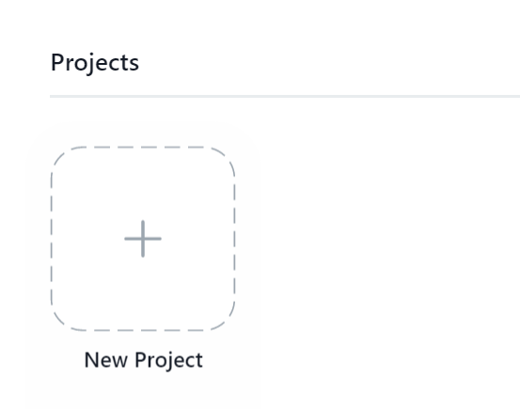

* + 1. Далее выбрать нужный способ создания

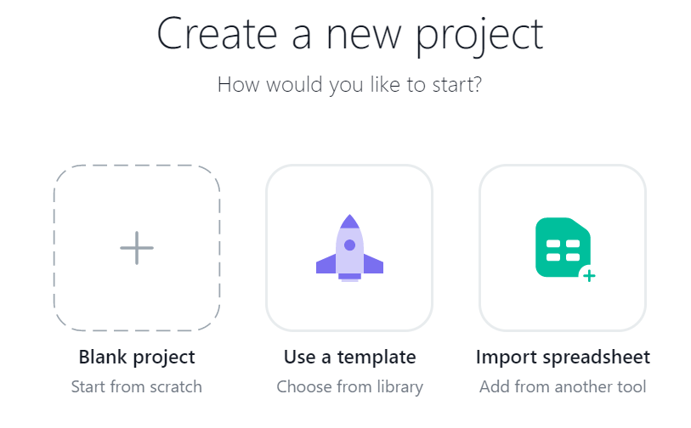

* + 1. Далее выбрать название, вид и доступность

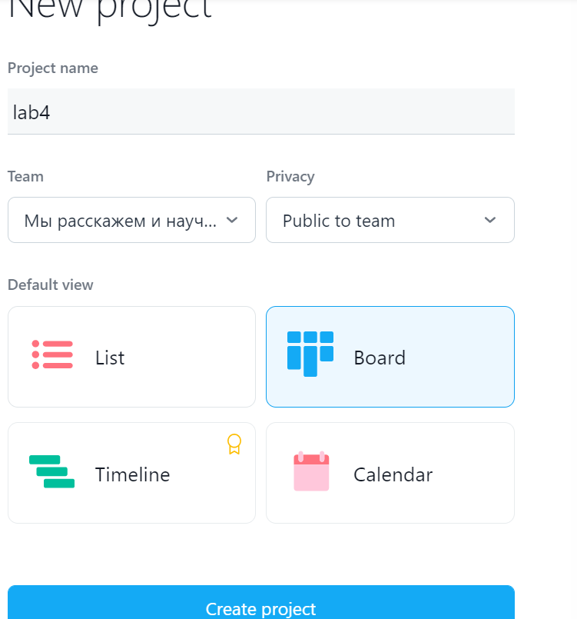

* + 1. Потом выбрать, если надо, элементы кастомизации и нажать кнопку «Create Project»

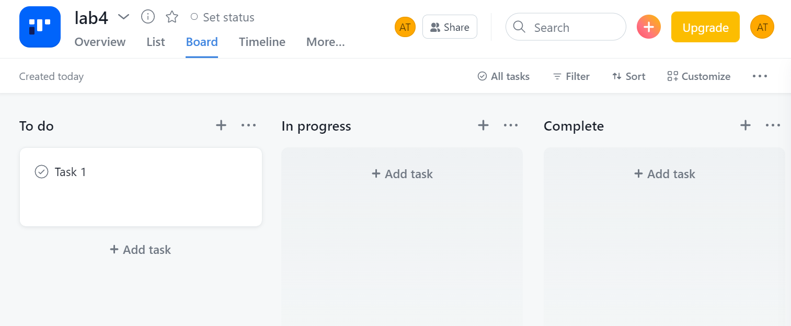

# Приглашение для совместной работы

1. В левой панели нажать кнопку «Invite people» или «Invite teammates»

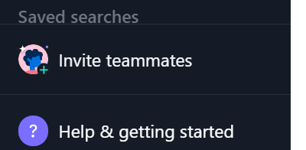

1. В открывшемся окне ввести электронную почту человека, которого хотите добавить, и проект.

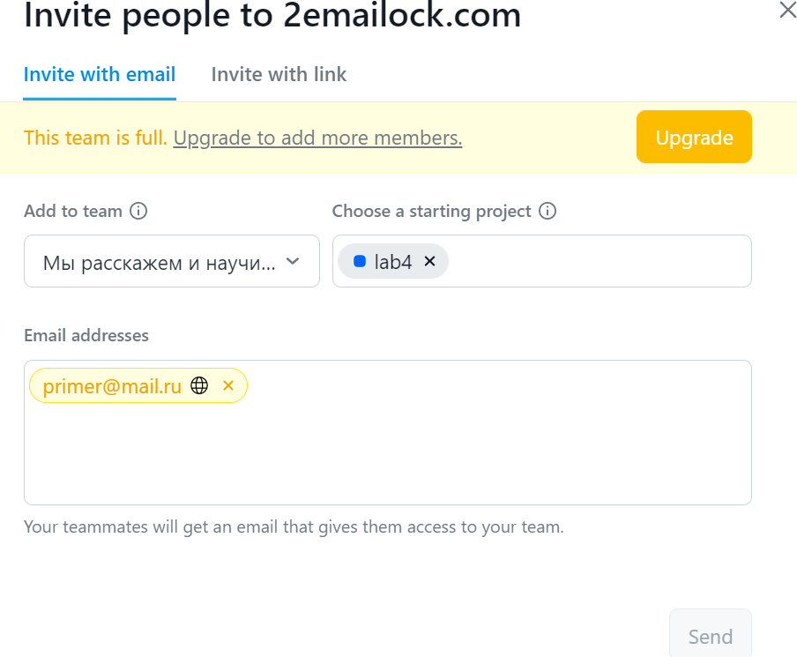

1. Далее нажать кнопку «Send»

# Изменение доступа к доске

1. В панели сверху нажать кнопку «Share»

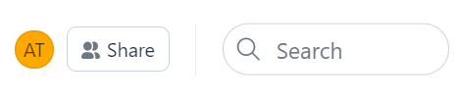

1. В открывшемся меню выбрать Публичный или Приватный доступ к проекту для членов организации нажатиями на кнопку «Make private / Make public to …»

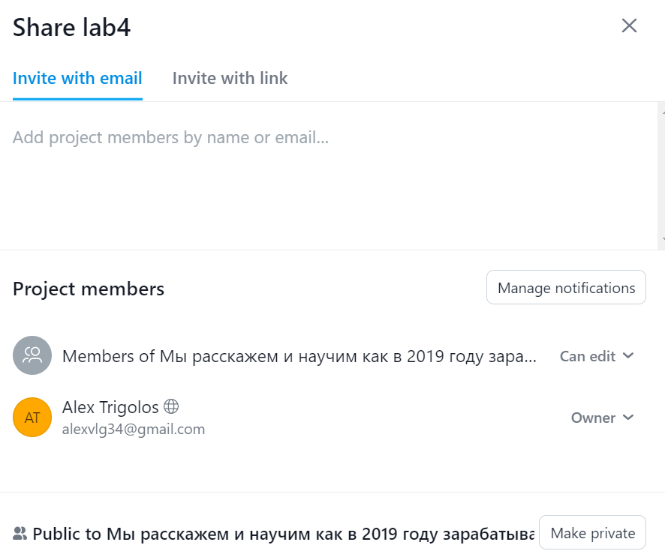

# Обработка заданий в рамках текущего проекта

1. Чтобы создать задание, необходимо на странице с проектом в верхнем правом углу страницы нажать на следующую иконку:



После чего откроется меню, в котором следует выбрать «Task»:

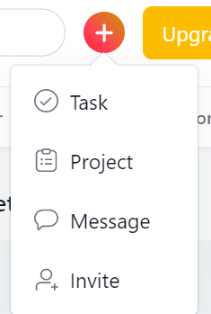

1. В открывшемся модальном окне необходимо указать название задания, его описание и проект, к которому оно относится:

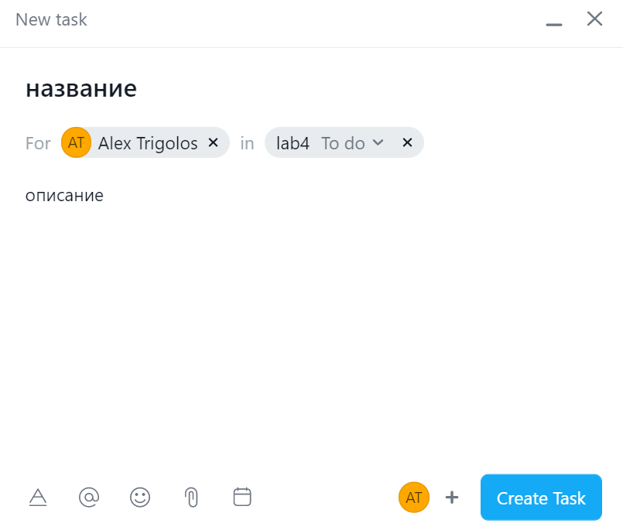

В нижней части окна можно стилизовать текст описания, добавлять теги, прикреплять файлы, назначить сроки на выполнение и добавить людей, относящихся к данному заданию.

1. На странице board проекта можно наблюдать новое задание в разделе To Do:

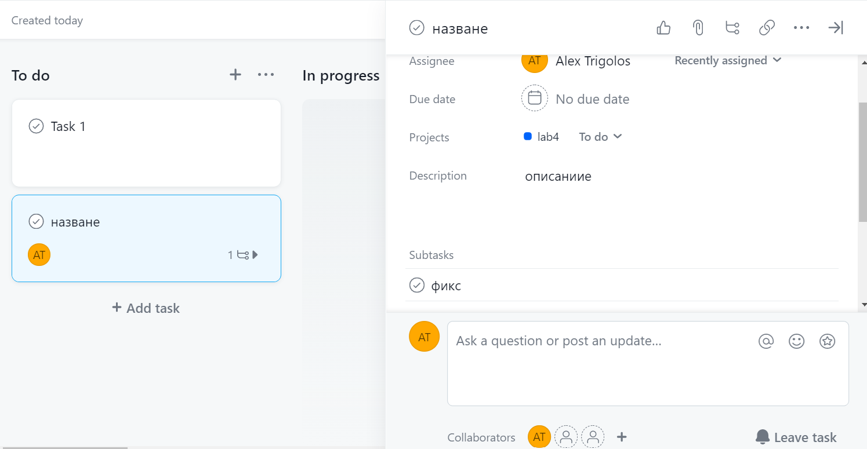

1. На данной странице можно создавать/удалять секции, нажав на кнопку «Add section». После чего мышью переместить на нужное место.

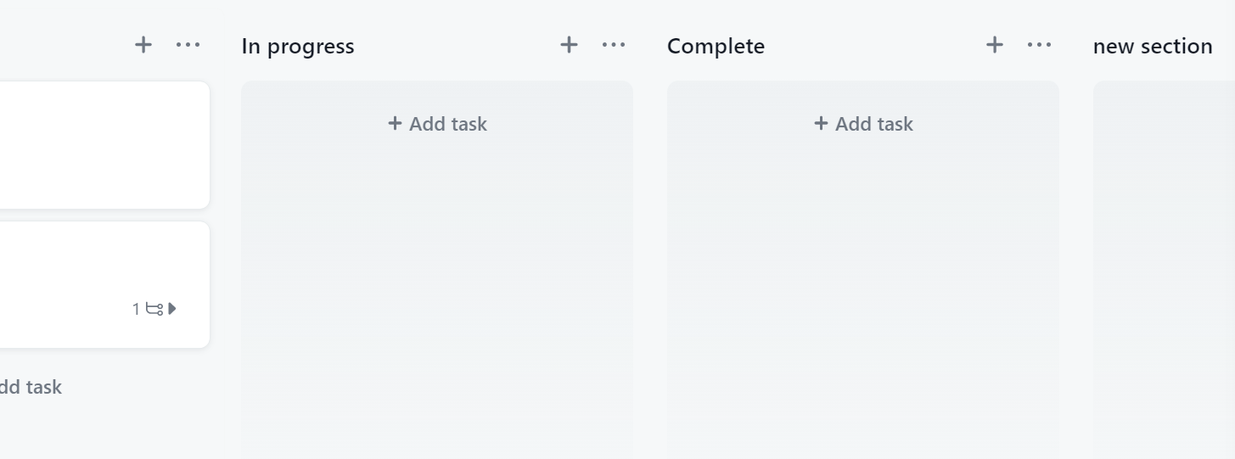

1. Задания также можно перемещать из секции в секцию с помощью мыши:

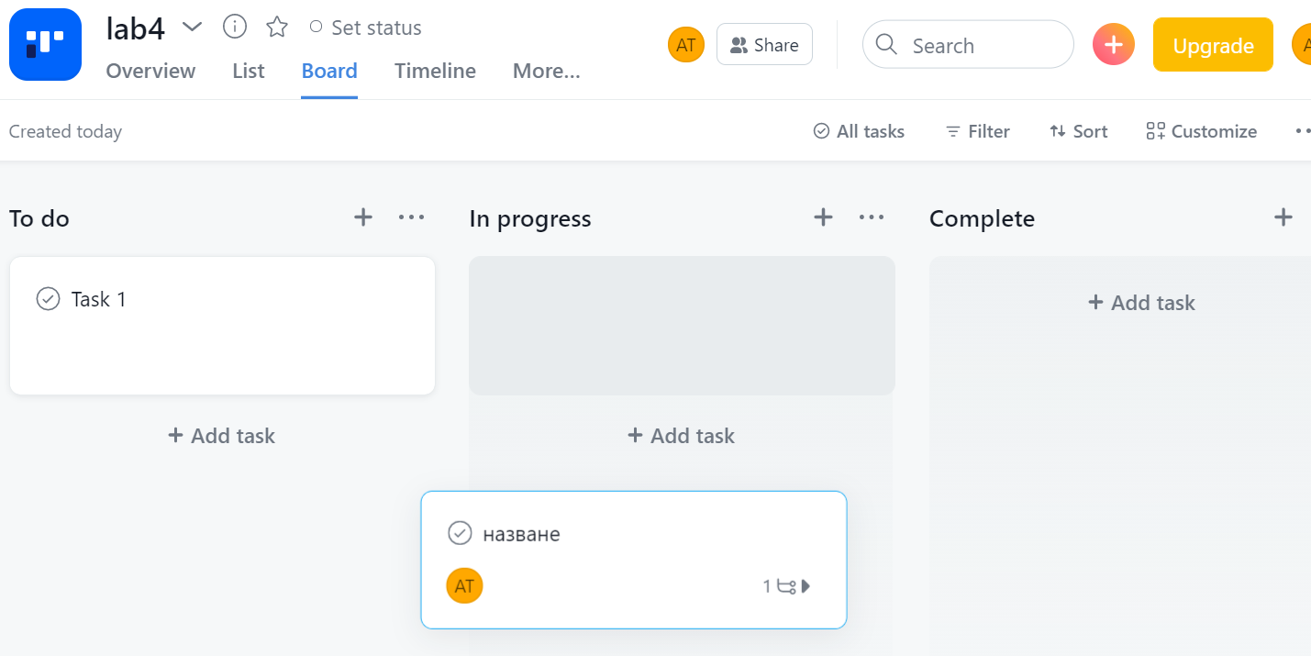

1. Чтобы внести какие-либо изменения в задание, а также посмотреть историю его изменений, необходимо нажать на задание на странице board, после чего откроется модальное окно, содержащее всю информацию:

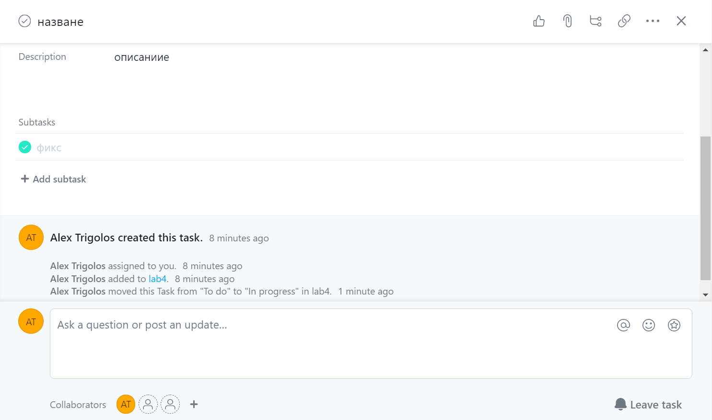

# Краткий вывод

1. Все варианты визуализации задач: список, календарь, таймлайн, доски, личный планировщик. Каждый выбирает удобный вариант для себя.
2. Три уровня коммуникаций: в задаче, в проекте и внутри команды.
3. Инструмент Progress позволяет отслеживать состояние каждого проекта.
4. Интеграция с почтой. Можно проверять email-ящик из системы управления проектами. Можно отправлять письма из почты, и они автоматически конвертируются в задачи.

# Сравнение

1. В Trello можно создавать несколько досок на один проект. В Asana одному проекту соответствует одна доска.
2. В Trello можно добавлять людей по специальной ссылке. В Asana можно добавлять новых людей в проект только по электронной почте, либо по специальной ссылке, но только тех, кто состоит в вашей организации.
3. В Trello есть поддержка русского языка.